ФЕДЕРАЛЬНОЕ АГЕНСТВО СВЯЗИ   
ФЕДЕРАЛЬНОЕ ГОСУДАРСТВЕННОЕ БЮДЖЕТНОЕ ОБРАЗОВАТЕЛЬНОЕ УЧРЕЖДЕНИЕ   
ВЫСШЕГО ОБРЗОВНИЯ «СИБИРСКИЙ ГОСУДАРСТВЕННЫЙ УНИВРСИТЕТ ТЕЛЕКОММУНИКАЦИЙ И ИНФОРМАТИКИ»

Кафедра вычеслительных систем

Курсовой проект по дисциплине

«Технологии разработки программного обеспечения»

*“KeyboardNinja. Клавиатурный тренажер.”*

Выполнил:

Студент группы ИП-511

Чакин Сергей

Проверил:

Фульман В.О.

Содержание:

1. Техническое задание
2. Цель работы
3. Код программы
4. Программа

# **Техническое задание**

Программа, предназначенная для изучения раскладки клавиатуры компьютера и обучения быстрой печати.

Программный продукт должен решать следующие задачи:

* Ввод определенного текста с клавиатуры в программу
* Поиск ошибок
* Вывод на экран результата теста

Входными данными для работы программы является текст набранный с клавиатуры, выходными данными результат после прохождения теста.

Формат входных данных.

Входные данные подаются в текстовом формате.

1. Интерфейс приложения.

2. Меню следующие пункты:

1) Easy

2) Norm

3) Hard

3. Вывод результата теста и оценка

Приложение работает в консольном режиме.

# **Цель работы**

Создание клавиатурного тренажера – программы для обучения набору на компьютерной клавиатуре. Он помогает:

* Увеличить скорость набора
* Уменьшить количество опечаток
* Улучшить ритмичность набора

# **Код программы**

string a, *b, *ans, input = "", output = "",name1;//Объявляем //наши строки;

//b,ans это массивы строк, в которые мы записываем разбитую по словам

//входную и выходную последовательности;

//input, output это просто строки, в которой хранится текст, //нужны для поиска ошибок;

//name1 это имя файла, который мы открываем для считывания

COORD point, point1, point2;//координаты, нужные для перехода //к определенной строки и столбцу консоли

HANDLE hout = GetStdHandle(STD_OUTPUT_HANDLE);//Определяем //дескриптор выходного потока данных(нужно для корректной //работы //SetConsoleCursorPosition!!)

void ramka(){//функция рисующая рамку

setlocale(0,"");

point2.X = 0;//определяем координаты x и y куда перенесем //курсор в консоли

point2.Y = 9;

SetConsoleCursorPosition(hout, point2);//переносим курсор

for (int i = 1; i <= 80; ++i){//рисуем верхнюю линию

printf("%c", '_');

}

point2.Y = 20;

SetConsoleCursorPosition(hout, point2);//переносим курсор

for (int i = 1; i <= 80; ++i){//рисуем нижнюю линию

printf("%c", '_');

}

}

void result(int anserr){//оцениваем результат

if (anserr>17) cout << "Train more!";

else if (anserr > 12) cout << "You can do batter!";

else if (anserr >= 5) cout << "Not bad!";

else if (anserr == 4) cout << "Wooden medal!";

else if (anserr == 3) cout << "Bronze medal!";

else if (anserr == 2) cout << "Silver medal!";

else if (anserr == 1) cout << "Gold medal!";

else if (anserr == 0) cout << "Brilliant!";

}

int main()

{

SetConsoleCP (1251);

SetConsoleOutputCP (1251);

time_t start1, end1, forstart, forend;//время для //таймеров

int counts = 0, countans = 0, i = 0, anserr = 0, lvl;

char c;

point.X = 0;

point.Y = 0;

point1.X = 0;

point1.Y = 10;

ifstream cin1("easy.in");

ifstream cin2("norm.in");

ifstream cin3("hard.in");

cout << "Select the level of difficulty:" << endl << "1)Easy" << endl << "2)Normal" << endl << "3)Hard" << endl;//выбираем уровень сложности

cin >> lvl;

b = new string[200];

ans = new string[200];

switch (lvl){

case 1:

while (cin1 >> a){//считываем с файла текст

a += ' ';

b[counts] = a;

input += a;

counts++;

}

break;

case 2:

while (cin2 >>a){//считываем с файла текст

a += ' ';

b[counts] = a;

input += a;

counts++;

} break;

case 3:

while (cin3 >>a){//считываем с файла текст

a += ' ';

b[counts] = a;

input += a;

counts++;

}

break;

default:

break;

}

system("CLS");

time(&forstart);

intk = 1;

while (k < 7){//цикл отсчета времени(5,4,3,2,1)

time(&forend);

if (forend - forstart >= k){

system("CLS");

cout << 6 - k;

k++;

}

}

# **Программа**

Включив программу вам понадобится выбрать уровень сложности. Всего 3 уровня сложности:

1) Easy

2) Norm

3)Hard

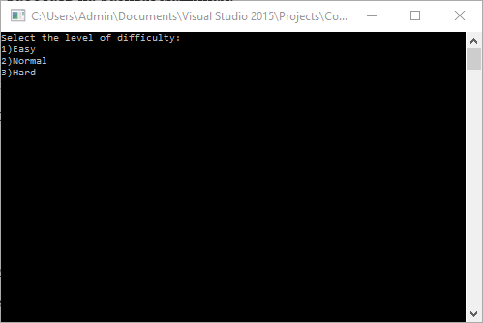

Выбрав уровень сложности включается обратный отсчет (5 секунд)

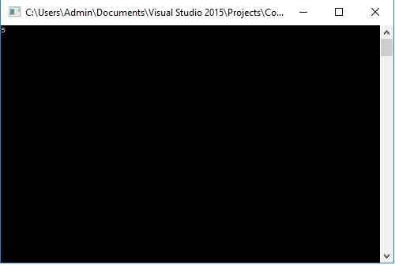

После того как пройдет 5 секунд начнется ввод

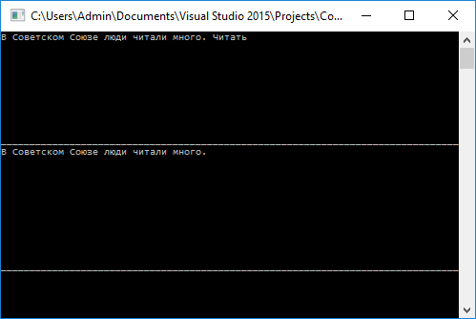

Когда введете полностью текст, программа покажет вашу скорость набора в минуту, сколько вы совершили ошибок и оценку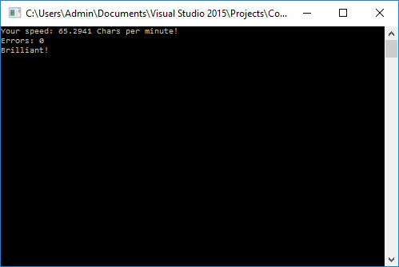

# *https://github.com/SergeyChakin/KeyboardNinja.git*